Конспект открытого ООД по познавательному развитию
во второй младшей группе «Солнышко»
«В гостях у сказки».
Разработала: воспитатель С.С.Чучаева

Цель: закрепить знания детей о прочитанных ранее произведениях.
Задачи: Закрепить умения детей угадывать знакомые сказки; развивать слуховое восприятие и интонационную выразительность; развивать умение собирать картинку из частей; воспитывать любовь к литературным и народным произведениям.
Оборудование: игрушки (зайка, лисичка, медведь), аудиозапись сказочной музыки, письмо от королевы сказок, загадки на отдельном листе, разрезанные картинки сказок (3 шт.), картинки сказочных героев.

Ход занятия:

Воспитатель собирает детей на ковре и говорит о том, что к ним пришел гость. Входит гость под сказочную музыку.
Воспитатель: здравствуйте, ребята! Я очень рада вас видеть, я помощница королевы сказок и она прислала вам письмо, давайте его прочтем.
«Здравствуйте ребятишки, девчонки и мальчишки, в моем королевстве случилась беда, все сказки позабыли свои названия, помогите мне, пожалуйста, вернуть все на свои места!»
Воспитатель: ну, что ребята поможем? (ответы детей) Тогда давайте отправимся с вами в волшебную страну. (дети становятся друг за дружкой паровозиком и отправятся в путь)
Воспитатель: а вот и первая станция: «Зайкино», посмотрите ребята, тут первое задание, загадки, давайте их отгадаем.
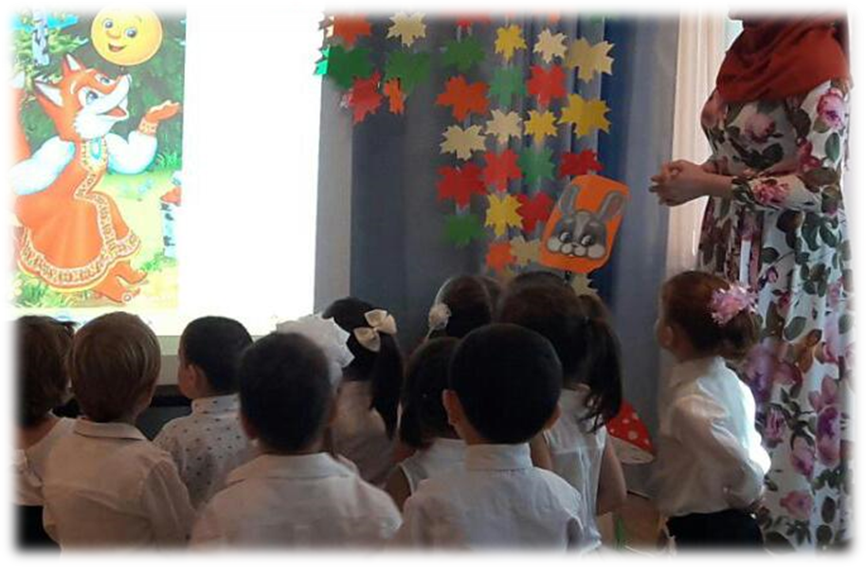

Он от бабушки ушёл
И от дедушки ушёл,
А лиса перехитрила
И на носик посадила ( Колобок)

Сидит в корзине девочка у Мишки за спиной
Он сам того не ведая несёт её домой.
Хотел присесть он на пенёк и скушать вкусный пирожок,
Но Маша в коробе сидит и тихо — тихо говорит:
« Не садись ты на пенёк, и не кушай пирожок.
Неси бабушке, неси дедушке» (Маша и медведь)

В этой сказке есть коза,
По прозванью Дереза.
А ещё есть, говорят,
«Волк и семеро … ! (КОЗЛЯТ)
Воспитатель: молодцы ребята, справились с загадками, давайте отправимся с вами на следующую станцию. (отправляются к следующей станции «Лисичкино», на столе лежит 3 картинки разрезанные на 4 части)
Воспитатель: ребятки, посмотрите, тут тоже есть задания, нужно из картинок собрать сказку и назвать ее. (дети собирают сказки и называют их).
Воспитатель: какие умные детки! Справились с заданием, а теперь предлагаю немного отдохнуть.
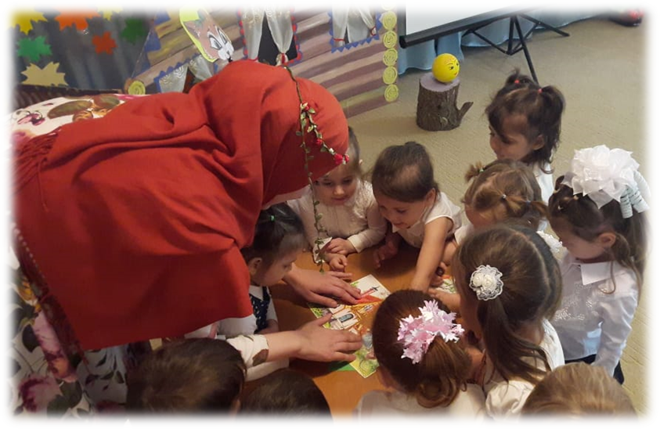
Физминутка.
Два медведя
Сидели два медведя раскачиваются с ноги на ногу
На тоненьком суку.
Один читал газету читают газету
Другой мешал муку мешают муку
Раз ку-ку, два ку-ку - хлопки в ладоши
Оба шлепнулись в муку. подпрыгнуть вверх
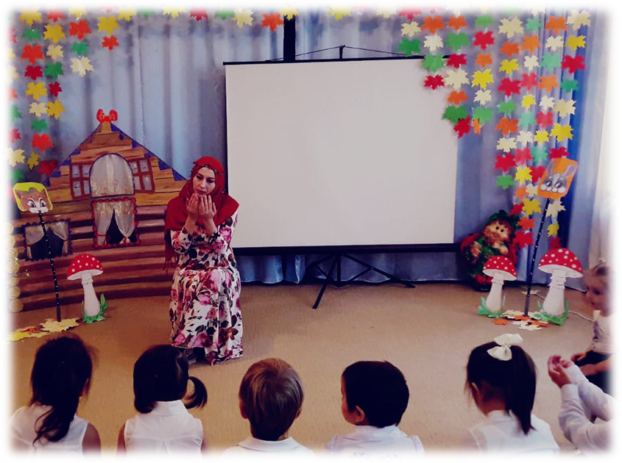
Воспитатель: отдохнули? А теперь в путь! (Приезжают на последнюю станцию «Медведево»). Теперь вам предстоит вспомнить сказочных героев. (Показываются картинки с изображением сказочных героев. Дети называют героя, из какой он сказки и повторяют его движения.
лягушка из сказки «Теремок» - прыгают как лягушки;
дед из сказки «Репка» - тянут «репку»
волк из сказки «Три поросенка» - дуют как волк
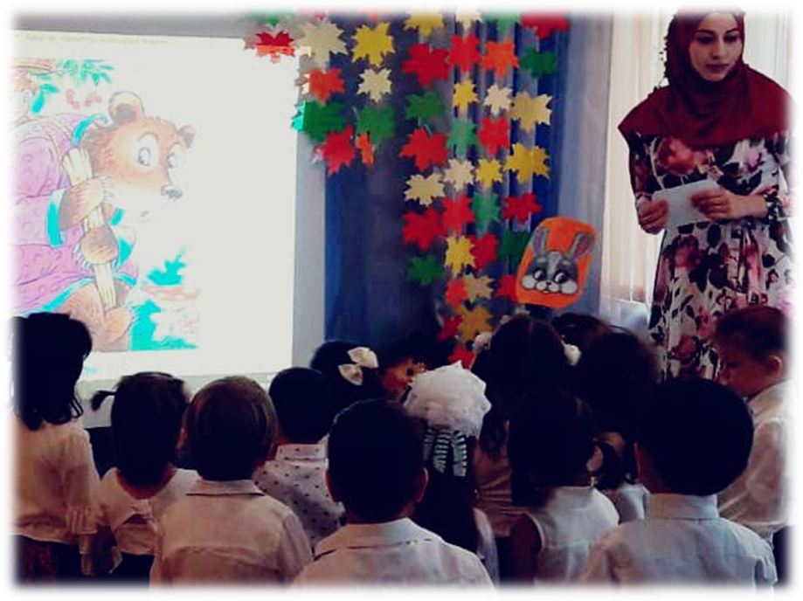
Воспитатель: ребята, вы выполнили все задания и вернули названия всем сказкам! Вы молодцы, вся сказочная страна благодарит вас, спасибо! А теперь пора возвращаться обратно. (дети становятся друг за другом и отправляются на ковер)
Рефлексия.
Кошки - мышки»
Кошка мышку цап - царап
(пальцы обеих рук сжимаются в кулаки)
Подержала, подержала - отпустила
(кулаки одновременно разжимаются)
Мышка побежала, побежала
(одновременно двигаются по плоскости стола пальцы обеих рук)
Хвостиком завиляла, завиляла
(указательные пальцы обеих рук двигаются из стороны в сторону)
До свидания, мышка, до свидания!
(одновременные наклоны кистей рук вперед и вниз)
«Покажите пальцем»
Покажите пальцем
(дети сжимают правую руку в кулак)
Зайца,
(вытягивают средний и указательный пальцы)
Книжку,
(две раскрытые ладони складывают рядом)
Мышку и
(ладони прикладывают к макушке)
Орех
(сжимают кулак)
Указательному пальцу
Все известно лучше всех.
(вытягиваем вверх указательный палец, сгибают и разгибают его)

